財團法人大學入學考試中心基金會
114學年度分科測驗試題
地理考科
請於考試開始鈴響起，在答題卷簽名欄位以正楷簽全名

－作答注意事項－
考試時間：80分鐘
作答方式：
˙選擇題用 2B 鉛筆在「答題卷」上作答；更正時以橡皮擦擦拭，
切勿使用修正帶（液）。
˙除題目另有規定外，非選擇題用筆尖較粗之黑色墨水的筆在「答題卷」上作答；更正時，可以使用修正帶（液）。
˙考生須依上述規定劃記或作答，若未依規定而導致答案難以辨識或評閱時，恐將影響成績。
˙答題卷每人一張，不得要求增補。
選擇題計分方式：
˙單選題：每題有n個選項，其中只有一個是正確或最適當的選項。各題答對者，得該題的分數；答錯、未作答或劃記多於一個選項者，該題以零分計算。

第壹部分、單選題（占58分）
說明：第1題至第29題，每題2分。
1. 世界棒球經典賽將於2026年3月舉行分組預賽，某參賽國球迷貼文表示：「希望我國與日本、韓國分在同組，因為這些國家球員也有漢字的名字，比較容易記住，可以吸引平常較沒參與棒球活動的朋友一同觀賽；若是與古巴、荷蘭等國同組，因球員名字只有音譯而較難記住，很多人就沒興趣了。」上述球迷的觀點，最適合以下列哪個概念來解釋？
(A)文化圈 (B)資訊革新 (C)區位移轉 (D)世界體系
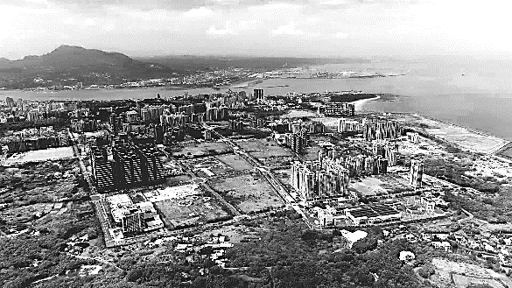
2. 照片1是2023年臺灣某河口的空拍照片。照片中可看到河流右岸有許多正在興建的建築物，周圍部分地區為山林河海的自然環境。此地區位於大都市邊緣，土地開發潛力高，但對居民來說，聯外交通是其最關心的議題。根據照片1中的資訊，下列何者是此地在該都市發展過程中最主要扮演的角色？
照片1
(A)提供都市休閒的農林專區
(B)增加都市之肺的公園專區
(C)作為河港都市的倉儲用地
(D)疏解都市人口的新興市鎮
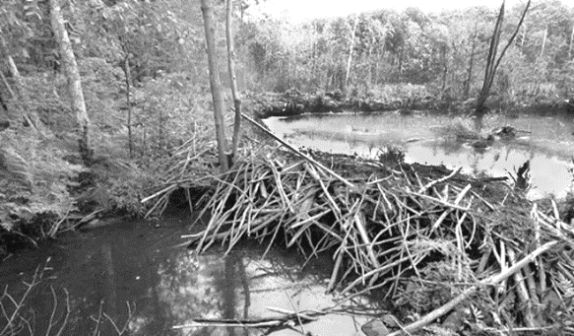
3. 河狸是一種半水生的囓齒動物，會利用樹枝、泥土和石頭等材料，在河流中建造水壩，為自己創造理想的棲息地，有「自然界水壩工程師」之稱，這些水壩有些可能長達數百公尺。照片2為河狸在某河流所興建的水壩。該水壩未被洪水沖毀的期間，其對於該河流最可能產生下列哪些影響？
照片2
甲、減少水壩上游入滲量
乙、降低水壩下游洪峰流量
丙、減少水壩上游地表逕流量
丁、減少水壩下游河流輸沙量
(A)甲乙 (B)甲丙 (C)乙丁 (D)丙丁
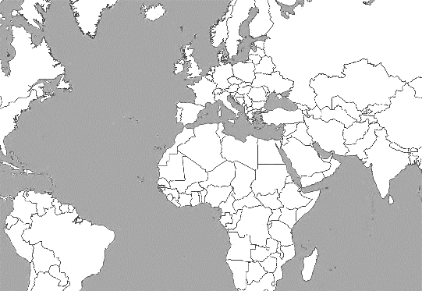
4. 某生出國旅遊，發現當地物價跟臺灣大異其趣，例如1公升的礦泉水要價約合臺幣15元，而1公升的汽油只要臺幣4元。另外逛當地市集時，發現當地無論男女都穿戴長袍頭巾，市集販賣的地毯、壁毯，或是繪畫等藝術品都是色彩繽紛、圖案對稱的幾何圖形。某生最可能是去到圖1中的哪個國家？
圖1
丁
丙
乙
甲
(A)甲 (B)乙
(C)丙 (D)丁
5. 某研究指出：「阿美族主要分布在臺灣東部，因居住環境不同而發展出相異的飲食特色（甲）。東海岸的阿美族有著高超的潛水射魚技術，因而有海鮮水產飲食文化；縱谷區的阿美族多上山狩獵，出發前並有特定的儀式（乙），因而有食肉的飲食文化。上述兩種主要都是男性的工作，而阿美族女性則是以採摘野菜為主（丙），發展出野菜的飲食文化，她們會隨著季節時令及地域不同，有什麼便採集什麼，採摘剛好的量，避免整株拔起，只取嫩葉食用（丁）。」題文中畫線代號部分，何者最能直接說明阿美族的傳統生態知識？
(A)甲 (B)乙 (C)丙 (D)丁
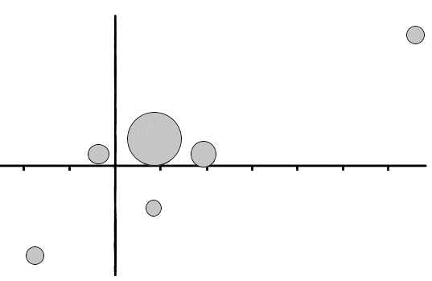
6. 某生為學習理財規劃，欲由各國人口特質尋找較佳的投資標的。該生蒐集2020年全球一些國家的人口資料並繪製成圖2，其中橫軸是人口成長率，縱軸為14歲以下人口比例減去65歲以上人口比例，圓圈大小代表國家的人口總數。該生選擇甲國作為投資標的，但指導老師根據圖2資訊，認為現階段這不是一個好的選擇。下列何者最可能是指導老師的見解？
圖2
(‰)
(%)

25

20

15

10

-5

0

5

-10

-15

-20

0.25

0.5

0.75

1

1.25

1.5

-0.25

-0.5

俄

日

甲

中

印度
美
德

(A)幼年人口眾多，青壯年負擔大
(B)老年人口多，高齡化問題嚴重
(C)人口成長率低，內需市場不足
(D)青壯人口比例低，勞動力不足
7. 1944年的美軍地形圖中雲林縣外海有多處濱外沙洲，但近年來呈現縮小或消失的趨勢，例如外傘頂洲逐年縮小，並持續往嘉義縣的海岸線靠近，故被稱為「移動的國土」。
若以方位角表示此移動方向，最可能為下列何者？
(A)45度 (B)135度 (C)270度 (D)315度
8. 全球各大洲發展程度不一，社會經濟狀況有別，因此呈現出不同型態的人口金字塔。
下列是2024年歐洲、亞洲、非洲與北美洲的人口金字塔圖，哪張圖最可能是亞洲？
(A) (B)

(C) (D)

9-10為題組
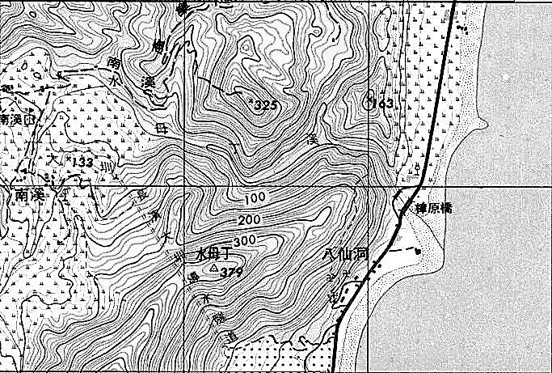
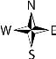
某人預計到臺東看2026年元旦的第一道曙光，他想從圖3的二萬五千分之一經建版地形圖中找尋合適的地點。請問：
甲
乙
丙
丁
圖3
N
9. 圖3中相鄰兩條等高線間的高度差為何？
(A)10 m (B)20 m (C)50 m (D)100 m
10. 該生在圖3中的哪個地點可能最先見到元旦的第一道曙光？
(A)甲 (B)乙 (C)丙 (D)丁
11-12為題組
2023年4月，位於堪察加半島的舍維留奇火山爆發。當地緊急應變小組立即發布航空紅色警報，指出有「大片火山灰雲」可能噴至十幾公里高，並且隨風飄移，可能影響鄰近空域的飛航安全，圖4為火山噴發前後的兩張衛星影像比較圖。請問：
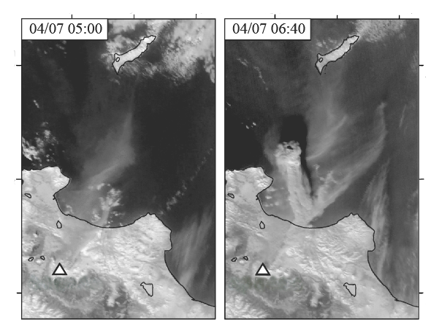
圖4
56°N
55°N
54°N
56°N
55°N
54°N
舍維留奇火山
舍維留奇火山
舍維留奇火山
舍維留奇火山
166°E
163°E
160°E
166°E
163°E
160°E

11. 根據圖4中大片火山灰雲的位置，火山噴發時最主要吹下列何種風向的風？
(A)東風 (B)西風 (C)南風 (D)北風
12. 下列哪兩地之間的大圓航線，最可能受到這次航空紅色警報的影響？
(A)中國北京到新加坡 (B)臺灣桃園到英國倫敦
(C)澳洲雪梨到日本東京 (D)韓國首爾到美國阿拉斯加
13-15為題組
紫斑蝶是全球唯二的越冬型蝴蝶，約在3月至4月回溫時，會隨著南風北上繁殖覓食，稱為「初春北返」；秋季時，會遷徙至南臺灣山谷避冬，稱為「南遷渡冬」。高公局為保護飛越國道的紫斑蝶安全，每年會在國道三號特定路段，架設長約1,100公尺、高4公尺的防護網，如圖5中甲點所示。
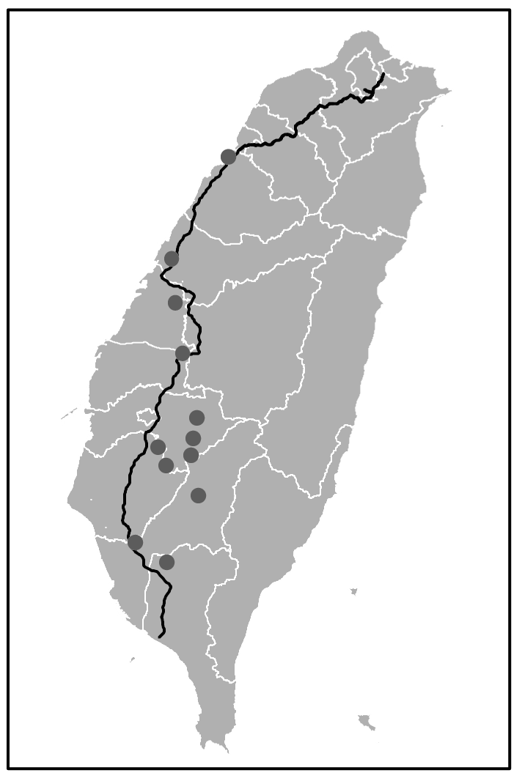
某生為提升大眾對紫斑蝶的認識，開發一款手機應用程式，使用者安裝後，只要接近紫斑蝶發現地，就會自動顯示該處紫斑蝶的相關資訊。請問：
國道三號
紫斑蝶發現地
甲

圖5
13. 在全球暖化情境下，紫斑蝶北返和南遷的日期，長期來看，最可能發生何種變化？
(A)兩者都提前 (B)兩者都延後
(C)北返提前，南遷延後 (D)北返延後，南遷提前
14. 圖5中的甲點最接近下列哪個地形區？
(A)林口台地 (B)竹東丘陵 (C)八卦台地 (D)埔里盆地
15. 根據題文，該手機應用程式的設計原理，最符合下列何種空間資訊科技的應用？
(A)對抗性地圖 (B)空間隱私權
(C)適地性服務 (D)公眾參與式地理資訊系統
16-17為題組
澎湖赤崁聚落的居民，每年冬天都會至聚落外海的姑婆嶼採集紫菜。由於姑婆嶼被列為我國目前唯一的紫菜保護區，為確保紫菜不致被過度採集，赤崁聚落居民的信仰中心－龍德宮，依聚落住戶人口發放限額採集證，並挑選良辰吉日，統一載運民眾登島，依慣例燃放鞭炮後民眾才能採集，且採集紫菜時僅能以徒手方式進行。由於紫菜品質良好市場反應非常熱絡，價格居高不下，被赤崁居民視為年終獎金來源。請問：
16. 根據題文，澎湖赤崁聚落的哪些做法，符合海洋資源永續發展的概念？
甲、依聚落住戶人口發放限額採集證 乙、依慣例燃放鞭炮後民眾才能採集
丙、採集紫菜時僅能以徒手方式進行 丁、紫菜品質良好市場反應非常熱絡
(A)甲丙 (B)甲丁 (C)乙丙 (D)乙丁
17. 根據題文，下列何者最可能是當地紫菜採集季節的風花圖？
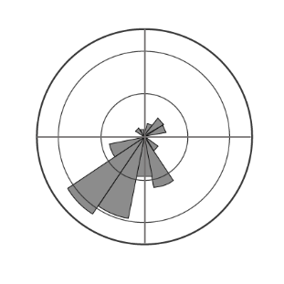
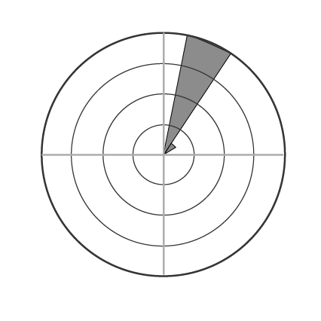
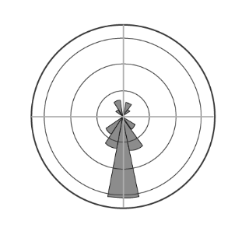
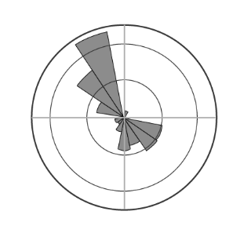
(A) (B) (C) (D)
90°

270°

180°

0°

20%

10%

0%

0°

270°

90°

180°

80%

60%

40%

20%

0%

90°

270°

180°

0°

30%

20%

10%

0%

90°

270°

180°

0°

20%

10%

0%

18-19為題組
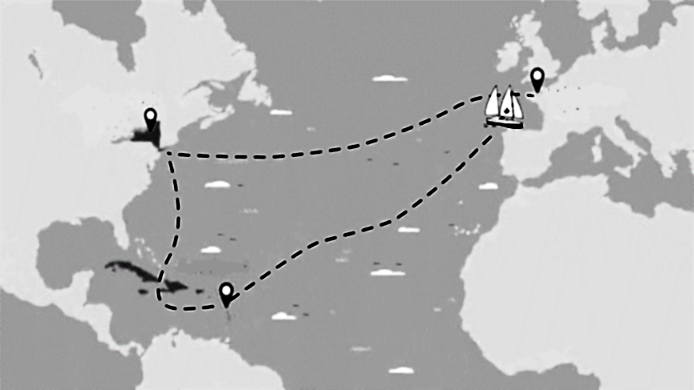
2025年法國某企業為了環境永續發展，成立無動力的遠洋貨運帆船船隊，僅依靠風力與洋流航行，船上所有電子系統、空調與冷藏設備，均依靠太陽能
或風電運作，進行橫跨大西洋
兩岸的有機食品貿易。圖6顯示
此船隊的航行路線，主要從法國
出發，前往加勒比海地區載運可可
和咖啡，接著抵達美國販售法國紅酒後，再一路返回法國。請問：
圖6

18. 根據題文，該帆船船隊從法國出發，在順風順水的前提下，最可能依序航經哪些洋流後返回法國？
甲、墨西哥灣流 乙、北赤道洋流 丙、北大西洋暖流
(A)甲乙丙 (B)乙甲丙 (C)丙甲乙 (D)丙乙甲
19. 該企業的作法，最可能達成下列何種效益？
(A)減少產品的碳足跡 (B)減少產品的食物里程
(C)增加法國糧食自給率 (D)增加法國環境負載力
20-21為題組
人工智慧（AI）產業供應鏈，包括上游產業的晶片設計公司與代工廠、中游產業的伺服器品牌廠與代工廠，以及下游產業的軟體服務之雲端業者、AI公司等，透過上、中、下游產業的網絡連結，促成使用者得以享受AI的便利。表1為2024年AI供應鏈上、中、下游產業部分代表性公司，這些公司分布於世界各地，其企業總部多位於臺灣、美國和韓國等先進國家。請問：
表1
AI供應鏈 | 上游產業 | 中游產業 | 下游產業
公司名稱 | 輝達、超微、英特爾、台積電、三星 | HP、戴爾、廣達、鴻海、緯穎 | 亞馬遜、微軟、Meta、OpenAI
20. AI產業的蓬勃發展，依賴某些發展歷程所產生的結果，其最可能是下列何者？
(A)區域互賴與不平等交換的結果 (B)核心區與邊陲區連動發展的結果
(C)交通革新與全球高度都市化的結果 (D)資訊革命與知識經濟持續精進的結果
21. 若僅從表1判斷，AI產業供應鏈中各家公司的合作關係，最可能反映出下列哪項產業經營特徵？
甲、輝達公司已達到垂直整合的成果
乙、廣達和鴻海公司可產生水平分工的合作
丙、緯穎和OpenAI公司可產生垂直分工的合作
丁、台積電和亞馬遜公司可達到水平整合的成果
(A)甲乙 (B)甲丁 (C)乙丙 (D)丙丁
22-23為題組
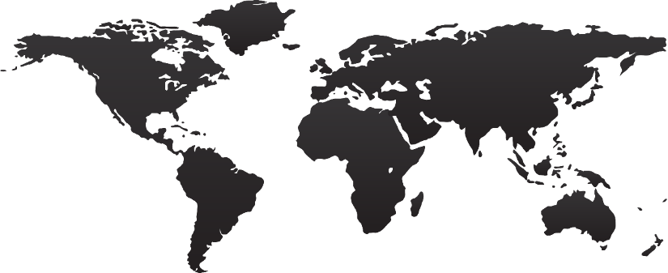
一地的產業發展深受地理環境影響，圖7是全球五個地點的位置。請問：
甲
乙
戊
丁
圖7
丙
22. 某地是世界重要的肉品出口區，2019-2020年間因極端高溫與乾旱，造成該地牛羊飼養成本上升，對國際肉品市場產生重大影響。該地最可能是圖7中的何處？
(A)甲 (B)乙 (C)丙 (D)丁
23. 圖7中戊地相對於其他四地適合發展綠能發電，最可能是因為該地具有下列哪項地理環境特色？
(A)太陽照射時數較長 (B)風向風力常年穩定
(C)地熱資源蘊藏豐沛 (D)地勢落差起伏較大
24-26為題組
太平洋珊瑚礁島國吐瓦魯（7°S，177°E），居民主要屬於南島語族，近年來面臨國土消失的嚴重威脅。2022年其外交部長宣布，將在元宇宙的虛擬空間中，建立一個數位版的吐瓦魯，藉以保存共同語言、規範和習俗，未來即便國土消失，吐瓦魯人仍可在此空間互動交流，凝聚對祖國的向心力。請問：
24. 造成文中該國國土消失的主要原因，最可能是下列何者？
(A)山洪爆發 (B)颱風侵襲 (C)海平面上升 (D)土壤鹽鹼化
25. 吐瓦魯所欲建立的元宇宙虛擬空間，與下列哪種空間的特性最相似？
(A)幾何空間 (B)自然空間 (C)社會空間 (D)三維空間
26. 若部分吐瓦魯人想搬遷至距離最近，且仍是南島語族分布範圍內的國家，其最可能到下列哪個國家？
(A)澳洲 (B)紐西蘭 (C)馬來西亞 (D)馬達加斯加
27-29為題組
2025年美國總統川普就任後發布行政命令，將「墨西哥灣」（Gulf of Mexico）更名為「美國灣」（Gulf of America），之後Google地圖作出相應的調整，美國境內的使用者會看到新的名稱，墨西哥境內維持不變，而其他地區則同時顯示兩個名稱。有則新聞提到：「除了墨西哥政府對此向Google提出抗議外，許多民眾也紛紛湧入Google地圖表達不滿，在此標籤上給予一顆星的評價並留下負面評論，由於數量過多，迫使Google地圖關閉此標籤的評論功能，並刪除更名後的負評。」
其實，過去美墨之間的地名常常也沒有統一，例如美墨邊境的界河，墨西哥稱之為「布拉沃河」，就與美國的命名不同。
而Google地圖上一個標籤顯示兩個地名的做法也非第一次，例如某個位於伊斯蘭世界的重要海灣，為了顧及與此海灣比鄰主要國家的文化和政治意義，即被標示為「波斯灣（阿拉伯灣）」。請問：
27. 題文中的新聞內容，最可能反映出下列哪個現象？
(A)民眾可在Google地圖留下評價是智慧城市的特徵
(B)Google 地圖是公眾參與地理資訊系統的討論平臺
(C)Google 地圖關閉評論功能可降低地理媒體的傳播力量
(D)民眾透過公民科學的方式迫使Google 地圖關閉評論功能
28. 墨西哥的布拉沃河是指美國的哪條河流？
(A)格蘭河 (B)亞馬孫河 (C)科羅拉多河 (D)密西西比河
29. Google地圖上波斯灣（阿拉伯灣）的標記方式，最可能是顧及下列哪兩個國家？
(A)伊朗、葉門 (B)伊拉克、阿曼
(C)伊朗、沙烏地阿拉伯 (D)伊拉克、阿拉伯聯合大公國

第貳部分、混合題或非選擇題（占42分）
說明：本部分共有 6 大題，單選題每題 2 分，非選擇題配分標於題末。限在答題卷標示題號的作答區內作答。
選擇題與「非選擇題作圖部分」使用 2B 鉛筆作答，更正時以橡皮擦擦拭，切勿使用修正帶（液）。非選擇題請由左而右橫式書寫，並依題目指示作答。
30-31為題組
南亞和東南亞為東西文化接觸帶，區域特色深受自然與人文因素的影響，其中板塊運動是形塑此區地形的主要自然因素；而宗教信仰是影響文化景觀的重要人文因素。請問：
30. 南亞與東南亞的地形主要受到板塊擠壓的影響，其中下列哪些板塊的碰撞，同時影響這兩個地區的地形演育？
甲、歐亞板塊 乙、印澳板塊 丙、太平洋板塊 丁、菲律賓海板塊
(A)甲乙 (B)甲丁 (C)乙丙 (D)丙丁
31. 南亞與東南亞兩區域各有其主要宗教，請於答題卷上擇一區域勾選，並針對勾選區域寫出該區的兩大主要宗教（4分）。
32-34為題組
「空間人口集中指數」是指特定範圍中，平均每個人周圍一定半徑內的共居人口數。若兩國面積、人數相同，但因氣候、地形或歷史發展等因素，造成其中某國人口集中居住在特定地區，該國的人口集中指數將相對較高。表2顯示2015年最近一期巴西、葡萄牙，與韓國、波蘭、澳洲五國的空間人口集中指數資料，以及該年度相對應的人口總數與人口年齡結構百分比。請問：
表2
 | 半徑50公里空間  人口集中指數（人） | 人口總數  （百萬人） | 人口百分比（%）
 |  |  | 幼年 | 壯年 | 老年
甲 | 13,200 | 51 | 14 | 73 | 13
乙 | 2,149 | 24 | 19 | 66 | 15
丙 | 1,816 | 38 | 15 | 69 | 16
巴西 | 4,484 | 202 | 20 | 70 | 10
葡萄牙 | 2,006 | 10 | 14 | 65 | 21
32. 根據題文，表2中甲、乙、丙三國依序為何？
(A)波蘭、澳洲、韓國 (B)韓國、波蘭、澳洲
(C)澳洲、波蘭、韓國 (D)韓國、澳洲、波蘭
33. 巴西曾為葡萄牙最大的海外殖民地，2015年時巴西的人口密度約為葡萄牙的五分之一，但表2的資料顯示其空間人口集中指數卻是葡萄牙的兩倍多，此與其殖民地都市發展歷程有關。哪個地理概念最適合用來解釋此現象？請以10字內說明（2分）。
34. 請將表2中「巴西」的人口年齡結構，以答題卷上之圓點作答示例（）繪製於作答區的三角圖上（3分）。
35-36為題組
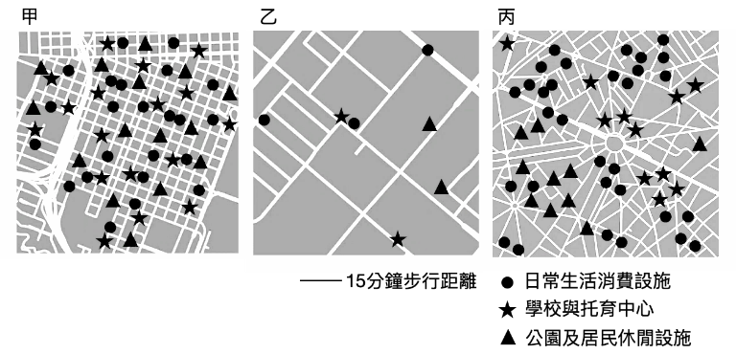
「15分鐘生活圈」是一個都市規劃與發展的理想概念，希望讓社區居民在步行15分鐘可及的範圍內，滿足大部分日常生活所需的服務。圖8為甲、乙、丙三個都市街區的生活資源分布圖，其比例尺大小一致，地圖下方實線符號長度代表居民15分鐘的步行距離。請問：
圖8
甲
乙
丙
15分鐘步行距離
日常生活消費設施
學校與托育中心
公園及居民休閒設施
35. 某生欲利用服務區分析（或稱節點服務範圍）功能，找出都市內某地步行15分鐘的可及範圍，其在操作步驟中輸入下列哪個道路屬性，可直接產出分析結果？
(A)道路寬度 (B)道路長度 (C)平均高度 (D)通過時間
36. 根據題文和圖8，哪個都市最符合「15分鐘生活圈」的規劃與發展概念？請在答題卷作答區中勾選最符合的都市，並以20字內從服務設施空間分布特色的角度說明判斷依據（4分）。
37-38為題組
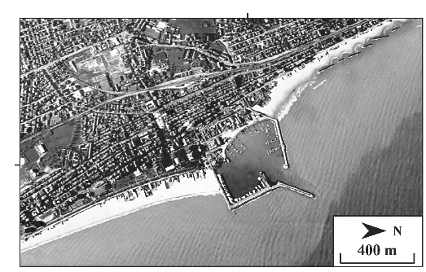
義大利某都市海岸侵蝕嚴重，當地政府為此委託專家進行海岸管理計畫。專家們首先判斷沿岸流的方向以瞭解該市海岸侵蝕的機制，接著訪問漁業、旅遊業、環保組織、公民等權益關係人，將他們的訴求與建議帶回，之後建立各項海岸管理指標，再以網路地圖的方式呈現指標資訊，作為規劃海岸管理計畫使用，並提供民眾查詢，圖9是該市海岸的局部衛星影像圖。某生以此案例進行公眾參與式地理資訊系統（PPGIS）的專題報告。請問：
圖9
43.31°N
13.73°E
37. 老師認為該生所引用的案例並未完全符合PPGIS的理念，其理由最可能是因為該計畫進行的過程，缺乏下列何種行動？
(A)研究人員使用GIS整合海岸土地利用資料
(B)宣導民眾透過GIS網站查詢海岸地區風險
(C)以GIS為平臺與權益關係人討論管理計畫
(D)政府以GIS網站公開海岸地區景觀分區圖
38. 在答題卷作答區中勾選此區沿岸流的主要方向，並根據圖9中港口附近的地貌景觀，以30字內說明文中專家判斷此區沿岸流方向的依據與海岸侵蝕的機制（5分）。
39-41為題組
某生欲以人口活動強度來進行地理課題的探究，他從文獻分析中發現第三級產業活動興盛區，主要為零售百貨業或服務業等產業所聚集，具有地價高和易達性高的特色，由於這些區域提供許多就業機會，吸引鄰近人口跨區通勤來此工作。該生因此想探討北臺灣（北北基桃）每日淨通勤人數較多的區域，是否即為第三級產業活動興盛區。
為了探究這個課題，他從國土資訊系統社會經濟資料服務平台中，下載以鄉鎮區為統計單元的「電信信令人口統計」GIS資料，該資料是以手機使用人口的位置，推估各個鄉鎮區的人口活動數量，表3為該資料的部分屬性資料表。該生利用GIS的屬性分析功能計算出各鄉鎮區的每日淨通勤人數估計值後，將研究成果繪製成圖10。
表3
行政區 | 平日夜間  停留人數 | 平日日間  活動人數 | 假日夜間  停留人數 | 假日日間  活動人數
甲區 | 577,007 | 461,811 | 574,620 | 552,865
乙區 | 426,580 | 343,466 | 424,259 | 395,318
該生從圖10的資訊發現，臺北市淨通勤人數較多的區域，的確與第三級產業活動興盛區高度重疊。請問：

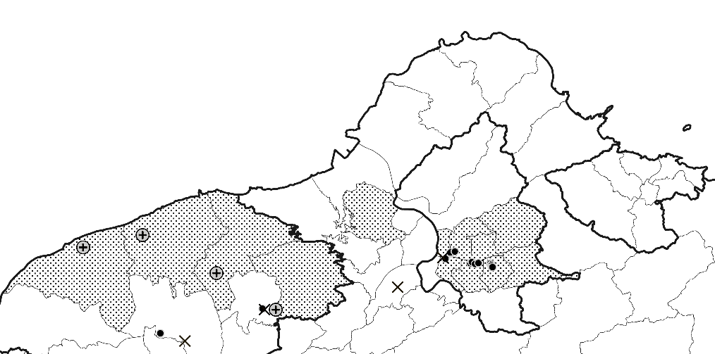

圖10

工業區
火車站
百貨公司
淨通勤人數大於１萬人
基隆市
臺北市
新北市
桃園市

39. 根據題文，該生最可能從下列哪個地理概念進行研究發問？
(A)交通革新 (B)競租理論 (C)時空收斂 (D)城鄉關係
40. 根據題文，該生以GIS的屬性資料分析方法，從表3計算各區每日淨通勤人數的估計值，下列何者最可能是其使用的操作步驟？
(A)平日夜間停留人數的欄位數值加上平日日間活動人數的欄位數值
(B)平日日間活動人數的欄位數值減去平日夜間停留人數的欄位數值
(C)假日日間活動人數的欄位數值加上假日夜間停留人數的欄位數值
(D)假日日間活動人數的欄位數值減去平日日間活動人數的欄位數值
41. 老師審視該生的研究結果，發現缺乏桃園市的分析與推論，要求他補齊。如果你是該生，根據題文與圖10的資訊，從桃園市淨通勤人數大於1萬人區域內的產業類別，推論臺北市的研究結果在桃園市是否成立？請在答題卷作答區中勾選，並以40字內陳述判斷的理由（4分）。
42-43為題組
閱讀以下資料：
資料一：2024年全球前兩大太陽能發電國家的優勢條件
一、中國  中國憑藉政策補貼與完整供應鏈，處於全球太陽能板製造的主導地位，主要將產品出口到歐洲與北美等地區。 | 二、美國  美國在太陽能發電容量上處於領先地位，大片土地日照時間充足，陽光帶等州見證了太陽能的大規模擴張。
資料二：2025年美國總統川普上任後不久即揮舞關稅大刀，擬對許多國家收取高額關稅，尤其對中國的關稅稅率特別高，可能引發全球貿易減速。氣候與產業專家認為，全球貿易減速可能讓碳排放短暫下降，但長期恐不利於美國能源轉型與綠色科技。請問：
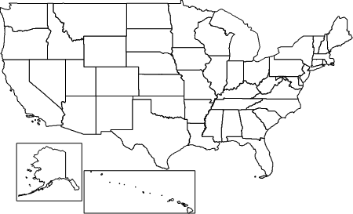
42. 根據題文，圖中何處最可能是美國發展太陽能光電的州別？
乙
丁
甲
丙
(A)甲 (B)乙 (C)丙 (D)丁
43. 資料二中氣候與產業專家就美國對中國提高關稅政策後，對全球貿易減速之影響提出的兩個觀點，僅根據資料一作為其觀點的佐證，在答題卷作答區中，各以30字內寫出其可能所持的佐證說明（6分）。

